镇江医信付平台

医药机构接口规范

修改记录

|  |  |  |  |  |
| --- | --- | --- | --- | --- |
| 版本 | 版本描述 | 更改人 | 审批人 | 更改日期 |
| 0.1 | 拟定接口 |  |  | 2024-04-22 |
| 0.2 | 增加测试环境访问地址 |  |  | 2024-07-04 |
|  |  |  |  |  |
|  |  |  |  |  |
|  |  |  |  |  |
|  |  |  |  |  |
|  |  |  |  |  |
|  |  |  |  |  |
|  |  |  |  |  |
|  |  |  |  |  |
|  |  |  |  |  |
|  |  |  |  |  |
|  |  |  |  |  |
|  |  |  |  |  |
|  |  |  |  |  |
|  |  |  |  |  |
|  |  |  |  |  |
|  |  |  |  |  |
|  |  |  |  |  |
|  |  |  |  |  |
|  |  |  |  |  |

目次

第1章 范围 5

第2章 接口列表 5

第3章 接口报文格式 5

3.1 交易访问地址 5

3.2 接口输入报文格式定义 5

3.3 接口输出报文格式定义 6

3.4 交易状态码说明 6

3.5 重点说明 7

第4章 业务流程 7

第5章 信用付 10

5.1 【X1001】信用付签约信息查询 10

5.1.1 交易说明 10

5.1.2 重点说明 10

5.1.3 交易对象 10

5.1.4 输入 11

5.1.5 输出 11

5.2 【X1003】信用付额度查询 11

5.2.1 交易说明 11

5.2.2 重点说明 11

5.2.3 交易对象 11

5.2.4 输入 12

5.2.5 输出 12

5.3 【X1004】亲情付列表查询 12

5.3.1 交易说明 12

5.3.2 重点说明 12

5.3.3 交易对象 12

5.3.4 输入 12

5.3.5 输出 13

5.4 【X1006】人员信息获取 13

5.4.1 交易说明 13

5.4.2 重点说明 13

5.4.3 交易对象 13

5.4.4 输入 13

5.4.5 输出 14

5.5 【X1101】门诊信用支付 14

5.5.1 交易说明 14

5.5.2 重点说明 14

5.5.3 交易对象 15

5.5.4 输入 15

5.5.5 输出 16

5.6 【X1102】门诊结算撤销 19

5.6.1 交易说明 19

5.6.2 重点说明 19

5.6.3 交易对象 19

5.6.4 输入 19

5.6.5 输出 19

5.7 【X1103】住院记账 21

5.7.1 交易说明 21

5.7.2 重点说明 21

5.7.3 交易对象 21

5.7.4 输入 21

5.7.5 输出 22

5.8 【X1104】住院结算撤销 22

5.8.1 交易说明 22

5.8.2 重点说明 22

5.8.3 交易对象 22

5.8.4 输入 23

5.8.5 输出 23

5.9 【X1105】门诊信用支付-自费 23

5.9.1 交易说明 23

5.9.2 重点说明 23

5.9.3 交易对象 23

5.9.4 输入 23

5.9.5 输出 24

5.10 【X1106】门诊结算撤销-自费 24

5.10.1 交易说明 24

5.10.2 重点说明 24

5.10.3 交易对象 24

5.10.4 输入 24

5.10.5 输出 25

5.11 【X1107】信用付订单查询 25

5.11.1 交易说明 25

5.11.2 重点说明 25

5.11.3 交易对象 25

5.11.4 输入 25

5.11.5 输出 25

5.12 【X1202】信用付对账结算汇总查询 26

5.12.1 交易说明 26

5.12.2 重点说明 26

5.12.3 交易对象 26

5.12.4 输入 26

5.12.5 输出 27

5.13 【X1203】信用付对账明细查询 27

5.13.1 交易说明 27

5.13.2 重点说明 27

5.13.3 交易对象 27

5.13.4 输入 27

5.13.5 输出 28

第6章 字典表 29

6.1 证件类型(psn_cert_type) 29

6.2 性别(gend) 29

6.3 民族(naty) 29

6.4 业务类别(business_type) 30

6.5 签约银行(sign_bank) 30

6.6 签约状态(sign_state) 30

6.7 信用状态(credit_state) 30

6.8 订单类型(order_type) 30

6.9 是否有医保结算(have_chs_setl) 31

6.10 支付类型(payment_type) 31

6.11 就诊凭证类型(mdtrt_cert_type) 31

6.12 医疗类别(med_type) 31

6.13 个人结算方式（psn_setlway） 31

6.14 险种类型(insutype) 32

6.15 个人账户使用标志（acct_used_flag） 32

6.16 人员类别(psn_type) 32

6.17 公务员标志(cvlserv_flag) 32

6.18 清算方式(clr_way) 32

6.19 清算类别(clr_type) 33

6.20 基金支付类型(fund_pay_type) 33

6.21 是否优先医信付(first_yxf) 33

6.22 是否最后一页(is_last) 33

6.23 是否本人(is_onself) 33

6.24 订单状态(order_status) 33

# 

医信付平台 医药机构接口规范

# 范围

本规范规适用于医信付平台医药机构接口的说明。

# 接口列表

接口列表如下：

表 1 接口列表

| **接口编号** | **接口名称** | **调用方式** | **描述** |
| --- | --- | --- | --- |
| X1001 | 信用付签约信息查询 | 实时 | 通过此交易获取签约人员信息。 |
| X1003 | 信用付签约额度查询 | 实时 | 通过此交易查询签约额度信息 |
| X1004 | 亲情付列表查询 | 实时 | 通过主账户身份证查询亲情付授权列表 |
| X1006 | 人员信息获取 | 实时 | 通过此交易查询用户基本信息 |
| X1101 | 门诊信用支付 | 实时 | 通过本交易完成门诊订单的支付 |
| X1102 | 门诊结算撤销 | 实时 | 通过此交易进行门诊结算的撤销 |
| X1103 | 住院记账 | 实时 | 通过本交易完成住院订单的支付 |
| X1104 | 住院结算撤销 | 实时 | 通过此交易进行住院结算的撤销 |
| X1105 | 门诊信用支付-自费 | 实时 | 通过本交易完成门诊订单的支付 |
| X1106 | 门诊结算撤销-自费 | 实时 | 通过此交易进行门诊结算的撤销 |
| X1107 | 信用付订单查询 | 实时 | 通过该交易查询平台单笔订单信息 |
| X1202 | 信用付账单汇总信息查询 | 实时 | 机构查询指定日期的账单汇总信息 |
| X1203 | 信用付账单明细查询 | 实时 | 机构查询指定日期的账单明细列表 |

# 接口报文格式

## 交易访问地址

测试服务地址：http://10.72.253.181:8888/test-xyjy-api/api/outset2

生产服务地址：http://10.72.253.181:8888/xyjy-api/api/outset2

## 接口输入报文格式定义

报文采用JSON格式，交易参数定义如下：

表 2 交易输入参数定义

| **序号** | **数据元标识** | **数据元名称** | **类型** | **长度** | **代码标识** | **是否必填** | **备注** |
| --- | --- | --- | --- | --- | --- | --- | --- |
| 1 | infno | 交易编号 | 字符型 | 8 |  | Y | 交易编号详见接口列表 |
| 2 | msgid | 发送方报文ID | 字符型 | 30 |  | Y | 定点医药机构编号(12)+时间(14)+顺序号(4)  时间格式：yyyyMMddHHmmss |
| 3 | mdtrtarea_admvs | 就医地医保区划 | 字符型 | 6 |  | Y |  |
| 4 | insuplc_admdvs | 参保地医保区划 | 字符型 | 6 |  | Y |  |
| 5 | recer_sys_code | 接收方系统代码 | 字符型 | 10 |  | Y | 用于多套系统接入，区分不同系统使用 |
| 6 | infver | 接口版本号 | 字符型 | 6 |  | Y | 例如：“V1.0”，版本号由平台下发通知。 |
| 7 | opter_type | 经办人类别 |  | 3 | Y | Y | 1-经办人；2-自助终端；3-移动终端 |
| 8 | opter | 经办人 | 字符型 | 30 |  | Y | 按地方要求传入经办人/终端编号 |
| 9 | opter_name | 经办人姓名 | 字符型 | 50 |  | Y | 按地方要求传入经办人姓名/终端名称 |
| 10 | inf_time | 交易时间 | 日期时间型 | 19 |  | Y |  |
| 11 | fixmedins_code | 定点医药机构编号 | 字符型 | 12 |  | Y |  |
| 12 | fixmedins_name | 定点医药机构名称 | 字符型 | 20 |  | Y |  |
| 13 | input | 交易输入 | 字符型 | 40000 |  | Y |  |

## 接口输出报文格式定义

报文采用JSON格式，交易参数定义如下：

表 3 交易输出参数定义

| **序号** | **数据元标识** | **数据元名称** | **类型** | **长度** | **代码标识** | **是否非空** | **备注** |
| --- | --- | --- | --- | --- | --- | --- | --- |
| 1 | infcode | 交易状态码 | 数值型 | 4 |  | Y | 详见下节 |
| 2 | refmsg_time | 接收报文时间 | 日期时间型 |  |  |  |  |
| 3 | respond_time | 响应报文时间 | 日期时间型 |  |  |  |  |
| 4 | err_msg | 错误信息 | 字符型 | 200 |  |  | 交易失败状态下，业务返回的错误信息 |
| 5 | output | 交易输出 | 字符型 | 40000 |  |  |  |

## 交易状态码说明

交易状态码(infcode)规格如下：

表 4 报文状态说明

| **序号** | **STATUS值** | **值说明** | **备注** |
| --- | --- | --- | --- |
| 1 | 0 | 成功 |  |
| 2 | -1 | 失败 |  |

## 重点说明

* 调用交易时INPUT、OUTPUT节点应按照接口安全相关要求进行签名。
* 时间格式代码说明：yyyy（年，4位）、MM（月，2位）、dd（日，2位）、HH（24小时制，2位）、mm（分钟，2位）、ss（秒，2位）、SSS（毫秒，3位）。
* 日期时间型的数据元（例如开始时间）格式为：yyyy-MM-dd HH:mm:ss ；日期型的数据元（例如开始日期）格式为：yyyy-MM-dd。
* 查询中输入开始结束时间，格式为yyyy-MM-dd，时间范围默认开始于00:00:00，结束于23:59:59。例如时间2020-01-01～2020-01-02 则匹配时间2020-01-01 00:00:00～2020-01-02 23:59:59 的数据。
* 报文中的输入/输出项的字符型串中的根节点和各个子节点一律小写。
* 类型为数值的参数，如果为空，必须传“0”，其他为空串（“”），TXT文件中空值使用“null”。
* TXT文件使用字符集为UTF-8。
* 接口说明中声明的输入为输入报文中INPUT属性内容，输出为输出报文中OUTPUT属性内容。除文件上传下载交易（【U9001】）外，所有交易都应该有输入输出报文。文件上传下载交易对应文件以流式数据传输。
* 接口输入、输出数据元代码标识为“Y”的，字典内容参照文章中字典表部分内容。
* 报文中INPUT/OUTPUT(输入信息/输出信息)要符合JSON格式的约定。
* 如果信息中出现的下列字符，需要进行转义处理：

1、“"” 转义为 “\"” ；

2、“\” 转义为 “\\\\”。

# 业务流程

门诊结算

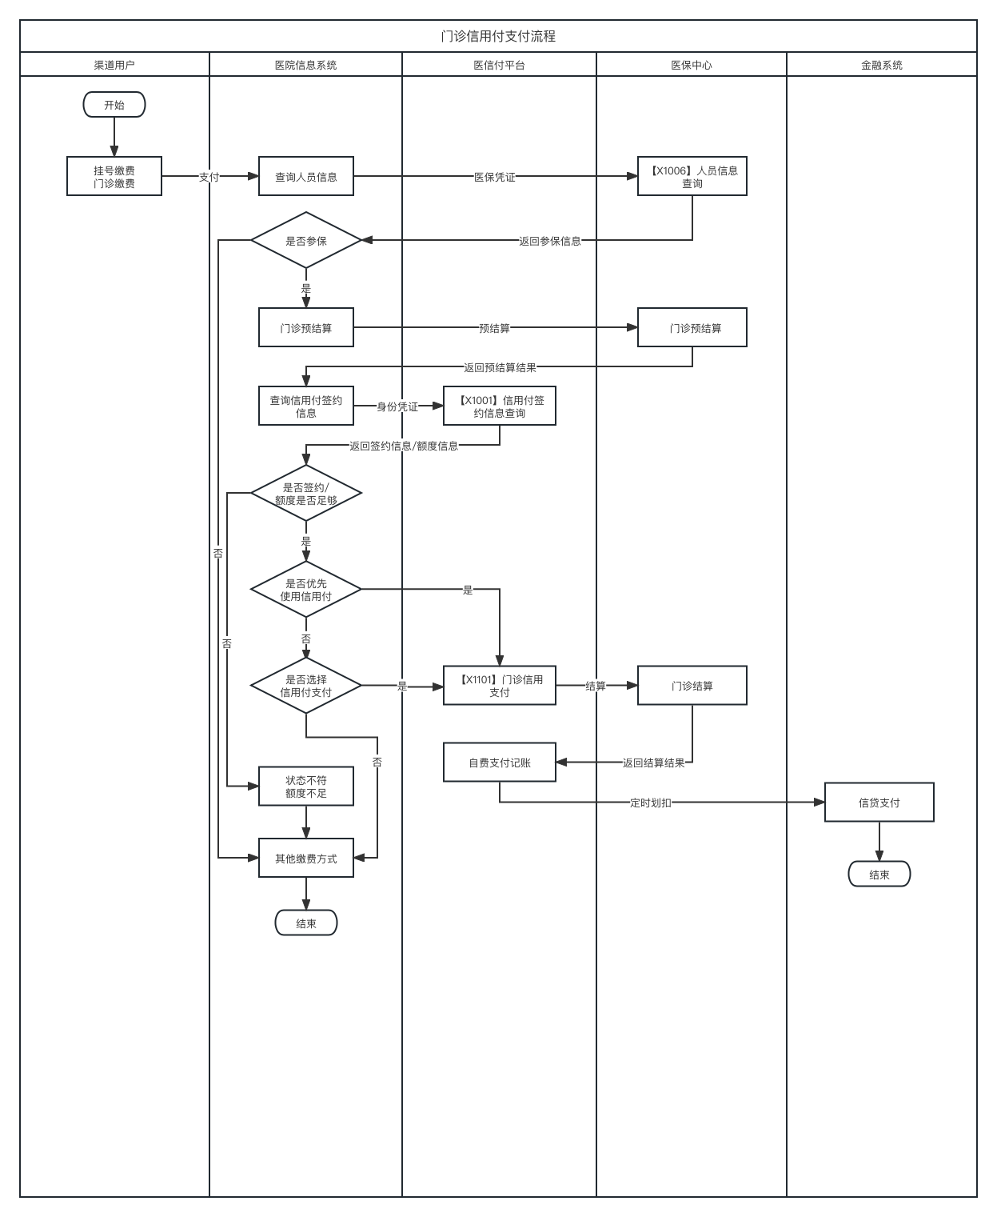

门诊结算-纯自费

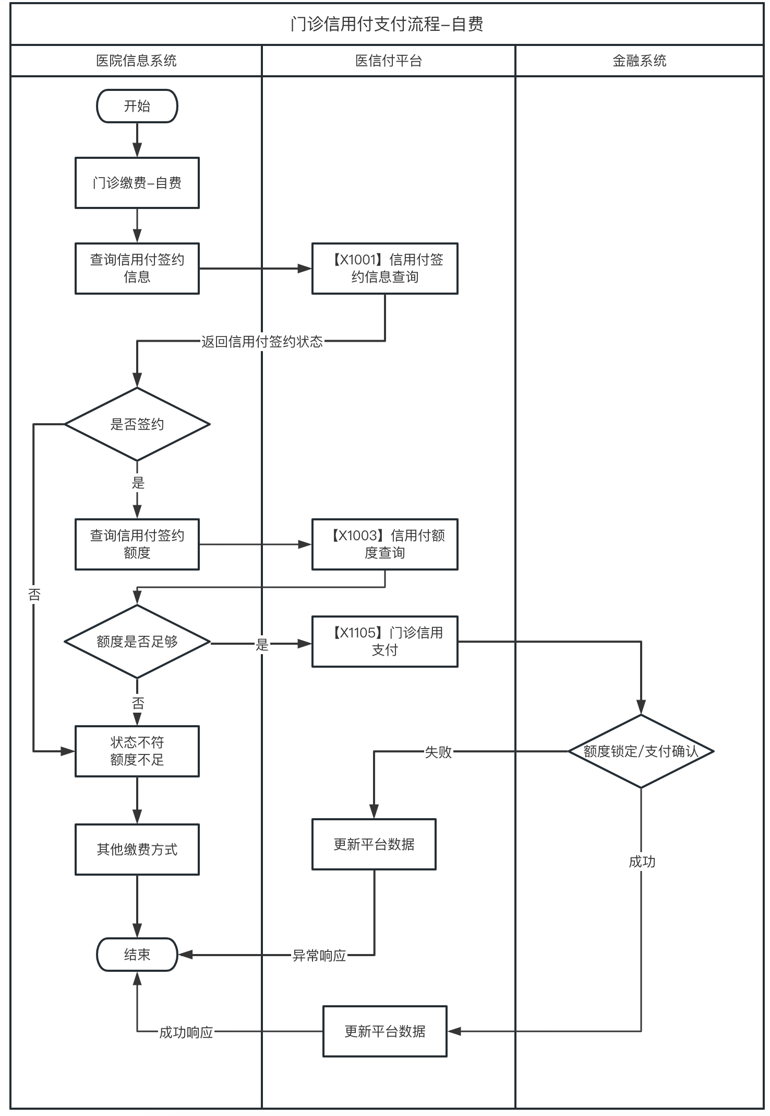

住院结算

以门诊结算X1101异常情况处理为例：

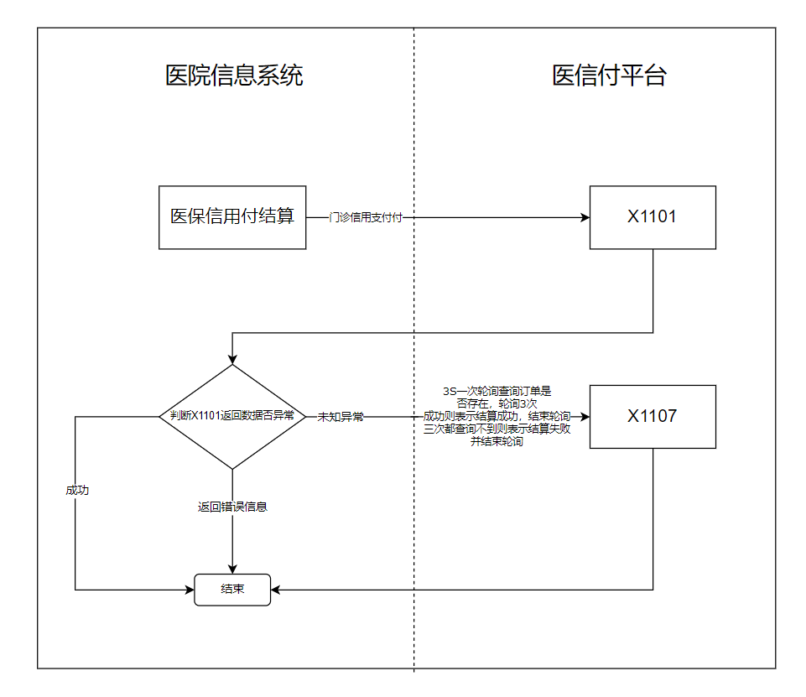

# 信用付

## 【X1001】信用付签约信息查询

### 交易说明

根据用户信息查询本人签约状态等信息。

### 重点说明

1. 交易输入人员信息为单行数据，交易输出签约信息为单行数据
2. 当查询入参信息为亲情账户时，返回的签约信息为主账户签约信息
3. 非医保参保人员不能使用医信付

### 交易对象

交易发送方：医药机构。

交易接收方：医信付平台。

### 输入

表 5.1.1 输入-人员信息（节点标识：psnInfo）

| **序号** | **参数代码** | **参数名称** | **参数类型** | **参数长度** | **代码标识** | **是否必填** | **说明** |
| --- | --- | --- | --- | --- | --- | --- | --- |
| 1 | psn_name | 姓名 | 字符型 | 36 |  | Y | 张三 |
| 2 | certno | 证件号码 | 字符型 | 36 |  | Y |  |
| 3 | psn_cert_type | 人员证件类型 | 字符型 | 2 | Y | Y | 详见证件类型字典表 |
| 4 | business_type | 业务类别 | 字符型 | 2 |  | Y | 固定值0 |

### 输出

表 5.1.2输出-签约信息（节点标识：signInfo）

| **序号** | **参数代码** | **参数名称** | **参数类型** | **参数长度** | **代码标识** | **是否非空** | **说明** |
| --- | --- | --- | --- | --- | --- | --- | --- |
| 1 | credit_user_id | 用户ID | 字符型 | 36 |  | Y |  |
| 2 | sign_state | 签约状态 | 字符型 | 2 | Y | Y | 详见签约状态字典表 |
| 3 | credit_state | 信用状态 | 字符型 | 2 | Y |  | 详见信用状态字典表 |
| 4 | first_yxf | 是否优先使用医信付 | 字符型 | 2 | Y | Y | 详见签约状态字典表 |
| 5 | sign_bank | 签约银行 | 字符型 | 10 | Y | Y | 详见签约状态字典表 |
| 6 | mobile | 手机号 | 字符型 | 11 |  |  |  |

## 【X1003】信用付额度查询

### 交易说明

根据签约信息查询信用额度信息。

### 重点说明

1、交易输入人员信息为单行数据，交易输出签约信息为单行数据

2、当查询入参信息为亲情账户时，返回的额度信息为主账户额度。

3、非医保参保人员不能使用医信付

4、仅交行签约人员可查询信用付额度

### 交易对象

交易发送方：医药机构。

交易接收方：医信付平台。

### 输入

表 5.3.1 输入-人员信息（节点标识：psnInfo）

| **序号** | **参数代码** | **参数名称** | **参数类型** | **参数长度** | **代码标识** | **是否必填** | **说明** |
| --- | --- | --- | --- | --- | --- | --- | --- |
| 1 | credit_user_id | 用户ID | 字符型 | 36 |  | Y |  |
| 2 | business_type | 业务类别 | 字符型 | 2 |  | Y | 固定值0 |

### 输出

表 5.3.2输出-签约信息（节点标识：signInfo）

| **序号** | **参数代码** | **参数名称** | **参数类型** | **参数长度** | **代码标识** | **是否非空** | **说明** |
| --- | --- | --- | --- | --- | --- | --- | --- |
| 1 | business_type | 业务类别 | 字符型 | 2 |  | Y | 固定值0 |
| 2 | sign_bank | 签约银行 | 字符型 | 6 | Y | Y | 详见字典表 |
| 3 | credit_limit | 信用额度 | 数值型 | 16,2 |  |  | 1000.00 |
| 4 | current_credit_limit | 当前已用额度 | 数值型 | 16,2 |  |  | 1000.00 |
| 5 | current_available_limit | 当前可用额度 | 数值型 | 16,2 |  |  | 1000.00 |

## 【X1004】亲情付列表查询

### 交易说明

根据主账户身份证号查询亲情付授权列表功能。以便支持小孩就医由父母代替儿童刷脸登记。

### 重点说明

1、交易输入人员信息为单行数据，交易输出信息为多行数据

2、输入信息为主账户身份证号

3、输出信息为亲情付授权信息

### 交易对象

交易发送方：医药机构。

交易接收方：医信付平台。

### 输入

表 5.4.1 输入-人员信息（节点标识：psnInfo）

| **序号** | **参数代码** | **参数名称** | **参数类型** | **参数长度** | **代码标识** | **是否必填** | **说明** |
| --- | --- | --- | --- | --- | --- | --- | --- |
| 1 | psn_name | 姓名 | 字符型 | 36 |  | Y | 张三 |
| 2 | certno | 证件号码 | 字符型 | 36 |  | Y |  |
| 3 | psn_cert_type | 人员证件类型 | 字符型 | 2 | Y | Y | 详见字典表 |

### 输出

表 5.5.2输出-亲情付信息（节点标识：familyInfo）

| **序号** | **参数代码** | **参数名称** | **参数类型** | **参数长度** | **代码标识** | **是否非空** | **说明** |
| --- | --- | --- | --- | --- | --- | --- | --- |
| 1 | credit_user_id | 信用付用户ID | 字符型 | 36 |  | Y | 亲情用户ID |
| 2 | psn_name | 姓名 | 字符型 | 36 |  | Y | 张三 |
| 3 | certno | 证件号码 | 字符型 | 36 |  | Y |  |
| 4 | psn_cert_type | 人员证件类型 | 字符型 | 2 | Y | Y | 详见字典表 |
| 5 | authorize_time | 授权时间 | 日期时间型 |  |  | Y |  |

## 【X1006】人员信息获取

### 交易说明

机构调用此交易获取人员信息。

### 重点说明

1. 交易输入为单行数据，交易输出参保信息为多行数据，输出身份信息为多行数据

### 交易对象

交易发送方：医药机构。

交易接收方：医信付平台。

### 输入

表5.6.1 输入-人员信息（节点标识：psnInfo）

| **序号** | **参数代码** | **参数名称** | **参数类型** | **参数长度** | **代码标识** | **是否必填** | **说明** |
| --- | --- | --- | --- | --- | --- | --- | --- |
| 1 | psn_name | 姓名 | 字符型 | 36 |  | Y | 张三 |
| 2 | certno | 证件号码 | 字符型 | 36 |  | Y |  |
| 3 | psn_cert_type | 人员证件类型 | 字符型 | 2 | Y | Y | 详见证件类型字典表 |

### 输出

表5.6.2 输出-基本信息（节点标识：baseinfo）

| **序号** | **参数代码** | **参数名称** | **参数类型** | **参数长度** | **代码标识** | **是否非空** | **说明** |
| --- | --- | --- | --- | --- | --- | --- | --- |
| 1 | psn_no | 人员编号 | 字符型 | 30 |  | Y |  |
| 2 | psn_cert_type | 人员证件类型 | 字符型 | 6 | Y | Y |  |
| 3 | certno | 证件号码 | 字符型 | 50 |  | Y |  |
| 4 | psn_name | 人员姓名 | 字符型 | 50 |  | Y |  |
| 5 | gend | 性别 | 字符型 | 6 | Y | Y |  |
| 6 | naty | 民族 | 字符型 | 3 | Y |  |  |
| 7 | brdy | 出生日期 | 日期型 |  |  |  | yyyy-MM-dd |
| 8 | age | 年龄 | 数值型 | 4,1 |  | Y |  |
| 9 | expContent | 字段扩展 | 字符型 | 4000 |  |  |  |

表5.6.3 输出-参保信息列表（节点标识insuinfo）

| **序号** | **参数代码** | **参数名称** | **参数类型** | **参数长度** | **代码标识** | **是否非空** | **说明** |
| --- | --- | --- | --- | --- | --- | --- | --- |
| 1 | balc | 余额 | 数值型 | 16,2 |  | Y |  |
| 2 | insutype | 险种类型 | 字符型 | 6 | Y | Y |  |
| 3 | psn_type | 人员类别 | 字符型 | 6 | Y | Y |  |
| 4 | psn_insu_stas | 人员参保状态 | 字符型 | 6 | Y |  |  |
| 5 | psn_insu_date | 个人参保日期 | 日期型 |  |  |  |  |
| 6 | paus_insu_date | 暂停参保日期 | 日期型 |  |  |  |  |
| 7 | cvlserv_flag | 公务员标志 | 字符型 | 3 | Y | Y |  |
| 8 | insuplc_admdvs | 参保地医保区划 | 字符型 | 6 |  | Y |  |
| 9 | emp_name | 单位名称 | 字符型 | 200 |  |  |  |

表5.6.3 输出-身份信息列表（节点标识：idetinfo）

| **序号** | **参数代码** | **参数名称** | **参数类型** | **参数长度** | **代码标识** | **是否非空** | **说明** |
| --- | --- | --- | --- | --- | --- | --- | --- |
| 1 | psn_idet_type | 人员身份类别 | 字符型 | 3 | Y | Y |  |
| 2 | psn_type_lv | 人员类别等级 | 字符型 | 3 | Y |  | 详见残疾等级字典 |

## 【X1101】门诊信用支付

### 交易说明

通过本交易完成门诊订单的支付。交易支持挂号费、诊间缴费结算，平台会依次完成医保结算及自费部分信用付结算。

### 重点说明

1、交易输入为单行数据，交易输出结算信息为单行数据，输出结算基金分项信息为多行数据；

2、医疗费总额是患者在医药机构花费的所有诊疗、药品、耗材、服务设施等项目费用的总和 = 基金支付总额 + 个人负担总金额 + 其他（如医院负担金额）；

3、基金支付总额 = 基本医保统筹基金支出（含职工基本医疗保险、居民基本医疗保险）+ 补充医疗保险基金支出 （含覆盖全体参保人的居民大病保险和大额医疗费用补助、覆盖部分参保人的企业职工大额医疗费用补助和公务员医疗补助等）+ 医疗救助基金支出 + 其他支出（如伤残人员医疗保障基金支出）；

4、个人账户支出中包含账户共济支付金额；

5、非医保参保人员不能使用医信付；

6、医药机构需核实用户身份及签约状态正确。

7、医药机构在调用本交易前，需要调用线下医保结算接口2203门诊就诊信息上传接口，随后完成2206门诊预结算交易，并判断患者可用额度大于等于自费支付金额。满足条件后方可调用本交易进行门诊信用支付。

8、本交易为融合支付，会完成医保结算和信用付结算。其中，医保结算后“个人现金支出”对应信用付金额。

### 交易对象

交易发送方：医疗机构。

交易接收方：医信付平台。

### 输入

表 5.7.1 输入-订单信息（节点标识：orderInfo）

| **序号** | **参数代码** | **参数名称** | **参数类型** | **参数长度** | **代码标识** | **是否必填** | **说明** |
| --- | --- | --- | --- | --- | --- | --- | --- |
| 1 | credit_user_id | 信用付用户ID | 字符型 | 36 |  | Y |  |
| 2 | order_sn | 医院订单编号 | 字符型 | 36 |  | Y | 医院唯一 |
| 3 | psn_no | 人员编号 | 字符型 | 30 |  | Y |  |
| 4 | mdtrt_cert_type | 就诊凭证类型 | 字符型 | 3 | Y | Y |  |
| 5 | mdtrt_cert_no | 就诊凭证编号 | 字符型 | 500 |  | Y | 就诊凭证类型为“01”时填写电子凭证令牌，为“02”时填写“身份证号码|pOutBusiBuff”；为“03”时填写“社会保障卡卡号|pBusiCardInfo” ； 为“04”时填写“证件号码| ecCardToken”。 |
| 6 | med_type | 医疗类别 | 字符型 | 6 | Y | Y |  |
| 7 | medfee_sumamt | 医疗费总额 | 数值型 | 16,2 |  | Y |  |
| 8 | psn_setlway | 个人结算方式 | 字符型 | 6 | Y | Y |  |
| 9 | mdtrt_id | 就诊ID | 字符型 | 30 |  | Y |  |
| 10 | chrg_bchno | 收费批次号 | 字符型 | 30 |  | Y |  |
| 11 | insutype | 险种类型 | 字符型 | 6 | Y | Y |  |
| 12 | acct_used_flag | 个人账户使用标志 | 字符型 | 1 | Y | Y |  |
| 13 | invono | 发票号 | 字符型 | 20 |  |  |  |
| 14 | fulamt_ownpay_amt | 全自费金额 | 数值型 | 16,2 |  | Y |  |
| 15 | overlmt_selfpay | 超限价金额 | 数值型 | 16,2 |  | Y |  |
| 16 | preselfpay_amt | 先行自付金额 | 数值型 | 16,2 |  | Y |  |
| 17 | inscp_scp_amt | 符合政策范围金额 | 数值型 | 16,2 |  | Y |  |
| 18 | exp_content | 字段扩展 | 字符型 | 4000 |  |  |  |
| 19 | attach_data | 附加数据 | 字符型 | 2000 |  |  | 不超过40个汉字，以句号结尾。用于支付后向用户发送短信提示信息。 |

exp_content为json格式**字符串**，字段如下：

| **序号** | **参数代码** | **参数名称** | **参数类型** | **参数长度** | **代码标识** | **是否非空** | **说明** |
| --- | --- | --- | --- | --- | --- | --- | --- |
| 1 | credit_flag | 信用就医标志 | 字符型 | 6 |  |  | 1为信用就医 |

### 输出

表 5.7.2 输出-医保结算信息（节点标识：chs）

| **序号** | **数据元标识** | **数据元名称** | **类型** | **长度** | **代码标识** | **是否非空** | **备注** |
| --- | --- | --- | --- | --- | --- | --- | --- |
| 1 | infcode | 交易状态码 | 数值型 | 4 |  | Y | 详见下节 |
| 2 | inf_refmsgid | 接收方报文ID | 字符型 | 30 |  | Y | 接收方返回，接收方医保区划代码(6)+时间(14)+流水号(10)  时间格式：yyyyMMddHHmmss |
| 3 | refmsg_time | 接收报文时间 | 字符型 | 17 |  |  | 格式：yyyyMMddHHmmssSSS |
| 4 | respond_time | 响应报文时间 | 字符型 | 17 |  |  | 格式：yyyyMMddHHmmssSSS |
| 5 | err_msg | 错误信息 | 字符型 | 200 |  |  | 交易失败状态下，业务返回的错误信息 |
| 6 | output | 交易输出 | 字符型 | 40000 |  |  |  |

表 5.7.3 输出-医保结算信息-结算信息分项（节点标识:setlinfo）

| **序号** | **参数代码** | **参数名称** | **参数类型** | **参数长度** | **代码标识** | **是否非空** | **说明** |
| --- | --- | --- | --- | --- | --- | --- | --- |
| 1 | mdtrt_id | 就诊ID | 字符型 | 30 |  | Y |  |
| 2 | setl_id | 结算ID | 字符型 | 30 |  | Y |  |
| 3 | psn_no | 人员编号 | 字符型 | 30 |  | Y |  |
| 4 | psn_name | 人员姓名 | 字符型 | 50 |  | Y |  |
| 5 | psn_cert_type | 人员证件类型 | 字符型 | 6 | Y | Y |  |
| 6 | certno | 证件号码 | 字符型 | 50 |  | Y |  |
| 7 | gend | 性别 | 字符型 | 6 | Y |  |  |
| 8 | naty | 民族 | 字符型 | 3 | Y |  |  |
| 9 | brdy | 出生日期 | 日期型 |  |  |  | yyyy-MM-dd |
| 10 | age | 年龄 | 数值型 | 4,1 |  |  |  |
| 11 | insutype | 险种类型 | 字符型 | 6 | Y |  |  |
| 12 | psn_type | 人员类别 | 字符型 | 6 | Y | Y |  |
| 13 | cvlserv_flag | 公务员标志 | 字符型 | 3 | Y | Y |  |
| 14 | setl_time | 结算时间 | 日期时间型 |  |  | Y | yyyy-MM-dd HH:mm:ss |
| 15 | mdtrt_cert_type | 就诊凭证类型 | 字符型 | 3 | Y |  |  |
| 16 | med_type | 医疗类别 | 字符型 | 6 | Y | Y |  |
| 17 | medfee_sumamt | 医疗费总额 | 数值型 | 16,2 |  | Y |  |
| 18 | fulamt_ownpay_amt | 全自费金额 | 数值型 | 16,2 |  | Y |  |
| 19 | overlmt_selfpay | 超限价自费费用 | 数值型 | 16,2 |  | Y |  |
| 20 | preselfpay_amt | 先行自付金额 | 数值型 | 16,2 |  | Y |  |
| 21 | inscp_scp_amt | 符合政策范围金额 | 数值型 | 16,2 |  | Y |  |
| 22 | act_pay_dedc | 实际支付起付线 | 数值型 | 16,2 |  |  |  |
| 23 | hifp_pay | 基本医疗保险统筹基金支出 | 数值型 | 16,2 |  | Y |  |
| 24 | pool_prop_selfpay | 基本医疗保险统筹基金支付比例 | 数值型 | 5,4 |  | Y |  |
| 25 | cvlserv_pay | 公务员医疗补助资金支出 | 数值型 | 16,2 |  | Y |  |
| 26 | hifes_pay | 企业补充医疗保险基金支出 | 数值型 | 16,2 |  | Y |  |
| 27 | hifmi_pay | 居民大病保险资金支出 | 数值型 | 16,2 |  | Y |  |
| 28 | hifob_pay | 职工大额医疗费用补助基金支出 | 数值型 | 16,2 |  | Y |  |
| 29 | maf_pay | 医疗救助基金支出 | 数值型 | 16,2 |  | Y |  |
| 30 | oth_pay | 其他支出 | 数值型 | 16,2 |  | Y |  |
| 31 | fund_pay_sumamt | 基金支付总额 | 数值型 | 16,2 |  | Y |  |
| 32 | psn_part_amt | 个人负担总金额 | 数值型 | 16,2 |  | Y |  |
| 33 | acct_pay | 个人账户支出 | 数值型 | 16,2 |  | Y |  |
| 34 | psn_cash_pay | 个人现金支出 | 数值型 | 16,2 |  | Y |  |
| 35 | hosp_part_amt | 医院负担金额 | 数值型 | 16,2 |  | Y |  |
| 36 | balc | 余额 | 数值型 | 16,2 |  | Y |  |
| 37 | acct_mulaid_pay | 个人账户共济支付金额 | 数值型 | 16,2 |  | Y |  |
| 38 | medins_setl_id | 医药机构结算ID | 字符型 | 30 |  | Y | 存放发送方报文ID |
| 39 | clr_optins | 清算经办机构 | 字符型 | 6 |  |  |  |
| 40 | clr_way | 清算方式 | 字符型 | 6 | Y |  |  |
| 41 | clr_type | 清算类别 | 字符型 | 6 | Y | Y |  |

表 5.7.4 输出-医保结算信息-结算基金分项（节点标识：setldetail）

| **序号** | **参数代码** | **参数名称** | **参数类型** | **参数长度** | **代码标识** | **是否非空** | **说明** |
| --- | --- | --- | --- | --- | --- | --- | --- |
| 1 | fund_pay_type | 基金支付类型 | 字符型 | 6 | Y | Y |  |
| 2 | inscp_scp_amt | 符合政策范围金额 | 数值型 | 16,2 |  | Y |  |
| 3 | crt_payb_lmt_amt | 本次可支付限额金额 | 数值型 | 16,2 |  | Y |  |
| 4 | fund_payamt | 基金支付金额 | 数值型 | 16,2 |  | Y |  |
| 5 | fund_pay_type_name | 基金支付类型名称 | 字符型 | 200 |  |  |  |
| 6 | setl_proc_info | 结算过程信息 | 字符型 | 4000 |  |  |  |

表 5.4.5 输出-医信付分项信息（节点标识：yxf）

| **序号** | **参数代码** | **参数名称** | **参数类型** | **参数长度** | **代码标识** | **是否非空** | **说明** |
| --- | --- | --- | --- | --- | --- | --- | --- |
| 1 | uni_order_id | 平台订单Id | 字符型 | 36 |  | Y | 医信付统一订单ID |
| 2 | sign_bank | 签约银行 | 字符型 | 6 | Y | Y | 详见字典表 |
| 3 | own_cost | 信用付金额 | 数值型 | 16,2 |  | Y |  |

## 【X1102】门诊结算撤销

### 交易说明

通过此交易进行门诊结算的撤销。

### 重点说明

1、交易输入为单行数据，交易输出结算信息为单行输入，输出结算基金分项信息为多行数据；

2、本交易为融合支付，会完成医保退费和自费退费。

### 交易对象

交易发送方：医疗机构。

交易接收方：医信付平台。

### 输入

表 5.8.1 输入-订单信息（节点标识：orderInfo）

| **序号** | **参数代码** | **参数名称** | **参数类型** | **参数长度** | **代码标识** | **是否必填** | **说明** |
| --- | --- | --- | --- | --- | --- | --- | --- |
| 1 | uni_order_id | 平台订单id | 字符型 | 36 |  | Y | 医信付统一订单ID |
| 2 | setl_id | 结算ID | 字符型 | 30 |  | Y |  |
| 3 | mdtrt_id | 就诊ID | 字符型 | 30 |  | Y |  |
| 4 | psn_no | 人员编号 | 字符型 | 30 |  | Y |  |
| 5 | expContent | 字段扩展 | 字符型 | 4000 |  |  |  |

### 输出

表 5.8.2输出-退款结果信息（节点标识：setlinfo）

| **序号** | **参数代码** | **参数名称** | **参数类型** | **参数长度** | **代码标识** | **是否非空** | **说明** |
| --- | --- | --- | --- | --- | --- | --- | --- |
| 1 | mdtrt_id | 就诊ID | 字符型 | 30 |  | Y |  |
| 2 | setl_id | 结算ID | 字符型 | 30 |  | Y |  |
| 3 | clr_optins | 清算经办机构 | 字符型 | 6 |  |  |  |
| 4 | setl_time | 结算时间 | 日期时间型 |  |  | Y | yyyy-MM-dd HH:mm:ss |
| 5 | medfee_sumamt | 医疗费总额 | 数值型 | 16,2 |  | Y |  |
| 6 | fulamt_ownpay_amt | 全自费金额 | 数值型 | 16,2 |  | Y |  |
| 7 | overlmt_selfpay | 超限价自费费用 | 数值型 | 16,2 |  | Y |  |
| 8 | preselfpay_amt | 先行自付金额 | 数值型 | 16,2 |  | Y |  |
| 9 | inscp_scp_amt | 符合政策范围金额 | 数值型 | 16,2 |  | Y |  |
| 10 | act_pay_dedc | 实际支付起付线 | 数值型 | 16,2 |  |  |  |
| 11 | hifp_pay | 基本医疗保险统筹基金支出 | 数值型 | 16,2 |  | Y |  |
| 12 | pool_prop_selfpay | 基本医疗保险统筹基金支付比例 | 数值型 | 5,4 |  | Y |  |
| 13 | cvlserv_pay | 公务员医疗补助资金支出 | 数值型 | 16,2 |  | Y |  |
| 14 | hifes_pay | 企业补充医疗保险基金支出 | 数值型 | 16,2 |  | Y |  |
| 15 | hifmi_pay | 居民大病保险资金支出 | 数值型 | 16,2 |  | Y |  |
| 16 | hifob_pay | 职工大额医疗费用补助基金支出 | 数值型 | 16,2 |  | Y |  |
| 17 | maf_pay | 医疗救助基金支出 | 数值型 | 16,2 |  | Y |  |
| 18 | oth_pay | 其他支出 | 数值型 | 16,2 |  | Y |  |
| 19 | fund_pay_sumamt | 基金支付总额 | 数值型 | 16,2 |  | Y |  |
| 20 | psn_part_amt | 个人负担总金额 | 数值型 | 16,2 |  | Y |  |
| 21 | acct_pay | 个人账户支出 | 数值型 | 16,2 |  | Y |  |
| 22 | balc | 余额 | 数值型 | 16,2 |  | Y |  |
| 23 | acct_mulaid_pay | 个人账户共济支付金额 | 数值型 | 16,2 |  | Y |  |
| 24 | hosp_part_amt | 医院负担金额 | 数值型 | 16,2 |  | Y |  |
| 25 | medins_setl_id | 医药机构结算ID | 字符型 | 30 |  | Y | 存放发送方报文ID |
| 26 | pdn_cash_pay | 个人现金支出 | 数值型 | 16,2 |  | Y |  |

表5.8.3输出-结算基金分项信息（节点标识：setldetail）

| **序号** | **参数代码** | **参数名称** | **参数类型** | **参数长度** | **代码标识** | **是否非空** | **说明** |
| --- | --- | --- | --- | --- | --- | --- | --- |
| 1 | fund_pay_type | 基金支付类型 | 字符型 | 6 | Y | Y | 详见字典表 |
| 2 | inscp_scp_amt | 符合政策范围金额 | 数值型 | 16,2 |  | Y |  |
| 3 | crt_payb_lmt_amt | 本次可支付限额金额 | 数值型 | 16,2 |  | Y |  |
| 4 | fund_payamt | 基金支付金额 | 数值型 | 16,2 |  | Y |  |
| 5 | fund_pay_type_name | 基金支付类型名称 | 字符型 | 200 |  |  |  |
| 6 | setl_proc_info | 结算过程信息 | 字符型 | 4000 |  |  |  |

表 5.5.4 输出-结算医信付分项信息（节点标识：yxf）

| **序号** | **参数代码** | **参数名称** | **参数类型** | **参数长度** | **代码标识** | **是否非空** | **说明** |
| --- | --- | --- | --- | --- | --- | --- | --- |
| 1 | uni_order_id | 平台订单id | 字符型 | 36 |  | Y | 医信付统一订单ID |
| 2 | sign_bank | 签约银行 | 字符型 | 6 | Y | Y | 详见字典表 |

## 【X1103】住院记账

### 交易说明

医院每天为患者进行预结算，传入增量的自费金额进行记账。

### 重点说明

1、建议医院每晚调用；

2、在出院结算时，若患者存在当日自费金额，也需要调用此接口进行记账；

3、结算金额为自费部分的当日金额，医院需自行计算每日的金额差，不得上传参保人住院期间的总自费支付金额；

### 交易对象

交易发送方：医疗机构。

交易接收方：医信付平台。

### 输入

表 5.11.1输入-订单信息（节点标识：orderInfo）

| **序号** | **参数代码** | **参数名称** | **参数类型** | **参数长度** | **代码标识** | **是否必填** | **说明** |
| --- | --- | --- | --- | --- | --- | --- | --- |
| 1 | credit_user_id | 信用付用户ID | 字符型 | 36 |  | Y |  |
| 2 | order_sn | 医院订单编号 | 字符型 | 36 |  | Y | 医院唯一 |
| 3 | order_memo | 订单备注 | 字符型 | 500 |  |  |  |
| 4 | medfee_sumamt | 医疗费总额 | 数值型 | 16,2 |  | Y | 当日金额 |
| 5 | psn_cash_pay | 自费支付金额 | 数值型 | 16,2 |  | Y | 信用付实际支付金额，当日金额 |
| 6 | have_chs_setl | 是否有医保结算 | 字符型 | 2 | Y | Y | 详见字典表，当前为固定值1 |
| 7 | chs_setl_sn | 医保中心交易流水号 | 字符型 | 36 |  |  | 仅出院实际结算时上传 |
| 8 | attach_data | 附加数据 | 字符型 | 2000 |  |  | 扩展字段 |

### 输出

表5.11.2输出-支付结果信息（节点标识：payResultInfo）

| **序号** | **参数代码** | **参数名称** | **参数类型** | **参数长度** | **代码标识** | **是否非空** | **说明** |
| --- | --- | --- | --- | --- | --- | --- | --- |
| 1 | uni_order_id | 平台订单id | 字符型 | 36 |  | Y | 统一订单ID |
| 2 | setl_time | 结算时间 | 日期时间型 |  |  | Y |  |
| 3 | attach_data | 附加数据 | 字符型 | 2000 |  |  |  |

## 【X1104】住院结算撤销

### 交易说明

通过此交易进行住院信用付结算的撤销，住院患者需退还自费金额时调用。

### 重点说明

1. 交易输入、输出为单行数据。
2. 支持银行未放款订单撤销。如银行放款已完成则不能调用本交易，用户需线下窗口退医保及自费金额

### 交易对象

交易发送方：医疗机构。

交易接收方：医信付平台。

### 输入

表 5.12.1 输入-订单信息（节点标识：orderInfo）

| **序号** | **参数代码** | **参数名称** | **参数类型** | **参数长度** | **代码标识** | **是否必填** | **说明** |
| --- | --- | --- | --- | --- | --- | --- | --- |
| 1 | uni_order_id | 平台订单id | 字符型 | 36 |  | Y | 统一订单ID |

### 输出

表5.12.2输出-结算信息（节点标识：refundInfo）

| **序号** | **参数代码** | **参数名称** | **参数类型** | **参数长度** | **代码标识** | **是否非空** | **说明** |
| --- | --- | --- | --- | --- | --- | --- | --- |
| 1 | uni_order_id | 平台订单id | 字符型 | 36 |  | Y | 统一订单ID |
| 2 | setl_time | 支付时间 | 日期时间型 |  |  | Y | yyyy-MM-dd HH:mm:ss |

## 【X1105】门诊信用支付-自费

### 交易说明

自费患者通过本交易完成门诊订单的信用付结算，交易支持挂号费、诊间缴费。

### 重点说明

1、交易输入为单行数据，交易输出结算信息为单行数据；

2、本交易针对非医保患者使用，医保患者门诊结算需使用X1101交易；

3、本交易多用于线上支付、自助机等场景，只完成自费部分结算（效果类支付宝/微信支付）。

### 交易对象

交易发送方：医疗机构。

交易接收方：医信付平台。

### 输入

表 5.13.1输入-订单信息（节点标识：orderInfo）

| **序号** | **参数代码** | **参数名称** | **参数类型** | **参数长度** | **代码标识** | **是否必填** | **说明** |
| --- | --- | --- | --- | --- | --- | --- | --- |
| 1 | credit_user_id | 信用付用户ID | 字符型 | 36 |  | Y |  |
| 2 | order_sn | 医院订单编号 | 字符型 | 36 |  | Y | 医院唯一 |
| 3 | medfee_sumamt | 医疗费用 | 数值型 | 16,2 |  | Y |  |
| 4 | med_type | 医疗类别 | 字符型 | 6 | Y | Y |  |
| 5 | attach_data | 附加数据 | 字符型 | 2000 |  |  | 不超过40个汉字，以句号结尾。用于支付后向用户发送短信提示信息。 |

### 输出

表 5.13.2输出-支付结果信息（节点标识：payResultInfo）

| **序号** | **参数代码** | **参数名称** | **参数类型** | **参数长度** | **代码标识** | **是否非空** | **说明** |
| --- | --- | --- | --- | --- | --- | --- | --- |
| 1 | uni_order_id | 平台订单id | 字符型 | 36 |  | Y | 统一订单ID |
| 2 | setl_time | 结算时间 | 日期时间型 |  |  | Y |  |
| 3 | attach_data | 附加数据 | 字符型 | 2000 |  |  |  |

## 【X1106】门诊结算撤销-自费

### 交易说明

通过此交易进行门诊结算的撤销。

### 重点说明

1. 交易输入、输出为单行数据。
2. 本交易仅支持撤销通过X1105交易进行收费的订单。
3. 本交易多用于线上支付、自助机等场景，只完成自费部分结算（效果类支付宝/微信支付）。

### 交易对象

交易发送方：医疗机构。

交易接收方：医信付平台。

### 输入

表 5.14.1 输入-订单信息（节点标识：orderInfo）

| **序号** | **参数代码** | **参数名称** | **参数类型** | **参数长度** | **代码标识** | **是否必填** | **说明** |
| --- | --- | --- | --- | --- | --- | --- | --- |
| 1 | uni_order_id | 平台订单id | 字符型 | 36 |  | Y | 统一订单ID |

### 输出

表 5.14.2 输出-结算信息（节点标识：refundInfo）

| **序号** | **参数代码** | **参数名称** | **参数类型** | **参数长度** | **代码标识** | **是否非空** | **说明** |
| --- | --- | --- | --- | --- | --- | --- | --- |
| 1 | uni_order_id | 平台订单id | 字符型 | 36 |  | Y | 统一订单ID |
| 2 | setl_time | 支付时间 | 日期时间型 |  |  | Y | yyyy-MM-dd HH:mm:ss |

## 【X1107】信用付订单查询

### 交易说明

通过本交易查询平台本机构订单信息，包括订单状态、金额等必要信息。

### 重点说明

1. 交易输入为单行数据，交易输出为单行数据
2. 金额单位：元
3. 订单支付类型范围：正单、负单

### 交易对象

交易发送方：医疗机构。

交易接收方：医信付平台。

### 输入

表5.6.1输入-查询参数（节点标识：queryParam）

| **序号** | **参数代码** | **参数名称** | **参数类型** | **参数长度** | **代码标识** | **是否必填** | **说明** |
| --- | --- | --- | --- | --- | --- | --- | --- |
| 1 | uni_order_id | 平台订单id | 字符型 | 36 |  | N | uni_order_id/order_sn必填其一 |
| 2 | order_sn | 商户订单id | 字符型 | 36 |  | N | uni_order_id/order_sn 同时上送以uni_order_id为准 |

### 输出

表5.6.2输出-订单信息（节点标识：orderInfo）

| **序号** | **参数代码** | **参数名称** | **参数类型** | **参数长度** | **代码标识** | **是否必填** | **说明** |
| --- | --- | --- | --- | --- | --- | --- | --- |
| 1 | uni_order_id | 平台订单id | 字符型 | 36 |  | Y | 统一订单ID |
| 2 | order_sn | 商户订单id | 字符型 | 36 | Y | Y | 院方业务订单ID |
| 3 | payment_type | 支付类型 | 字符型 | 2 | Y | Y | 详见支付类型字典表 |
| 4 | order_status | 订单状态 | 字符型 | 2 | Y | Y | 详见订单类型字典表 |
| 5 | order_status | 订单状态 | 字符型 | 2 | Y | Y | 详见订单类型字典表 |
| 6 | fee_sumamt | 订单总额 | 数值型 | 16,2 |  | Y |  |
| 7 | own_pay | 自费支付 | 数值型 | 16,2 |  | Y | 无金额赋值0 |
| 8 | pub_pay | 报销支付 | 数值型 | 16,2 |  | Y | 无金额赋值0 |
| 9 | acct_pay | 账户支付 | 数值型 | 16,2 |  | Y | 无金额赋值0 |
| 10 | setl_time | 支付时间 | 日期时间型 |  |  | Y | yyyy-MM-dd HH:mm:ss |
| 11 | payer_idno | 付款人身份证 | 字符型 | 16 |  | Y |  |
| 12 | bank | 支付银行缩写 | 字符型 | 16 |  | N | BC（交行） |

## 【X1202】信用付对账结算汇总查询

### 交易说明

提供按日下载结算汇总信息，用于医院进行对账。

### 重点说明

1. 交易输入为单行数据，返回信息为单行数据。
2. 如果汇总相同，就不需要再查询明细进行对账操作。
3. 金额单位：元

### 交易对象

交易发送方：医疗机构。

交易接收方：医信付平台。

### 输入

表 5.16.1输入-对账信息（节点标识：billdate）

| **序号** | **参数代码** | **参数名称** | **参数类型** | **参数长度** | **代码标识** | **是否必填** | **说明** |
| --- | --- | --- | --- | --- | --- | --- | --- |
| 1 | bill_date | 对账日期 | 字符型 |  |  | Y | yyyy-MM-dd |

### 输出

表5.16.2输出-账单信息（节点标识：billinfo）

| **序号** | **参数代码** | **参数名称** | **参数类型** | **参数长度** | **代码标识** | **是否必填** | **说明** |
| --- | --- | --- | --- | --- | --- | --- | --- |
| 1 | fee_sumamt | 总金额 | 数值型 | 16,2 |  | Y |  |
| 2 | psn_cash_pay | 自费支付 | 数值型 | 16,2 |  | Y | 无金额赋值0 |
| 3 | pub_pay | 报销支付 | 数值型 | 16,2 |  | Y | 无金额赋值0 |
| 4 | acct_pay | 账户支付 | 数值型 | 16,2 |  | Y | 无金额赋值0 |
| 5 | positive_count | 正单笔数 | 字符型 | 6 |  | Y | 整数 |
| 6 | negative_count | 负单笔数 | 字符型 | 6 |  | Y | 整数 |

## 【X1203】信用付对账明细查询

### 交易说明

提供按日下载对账单明细功能，用于医院进行系统对账。

### 重点说明

1. 交易输入为单行数据，交易输出中的队长信息为单挑，账单明细信息为单行数据
2. 交易采用分页查询。
3. 建议按需查询明细信息，如果汇总查询无误，则可以不再查询明细进行对账操作。
4. 金额单位：元

### 交易对象

交易发送方：医疗机构。

交易接收方：医信付平台。

### 输入

表5.17.1输入-对账信息（节点标识：billdate）

| **序号** | **参数代码** | **参数名称** | **参数类型** | **参数长度** | **代码标识** | **是否必填** | **说明** |
| --- | --- | --- | --- | --- | --- | --- | --- |
| 1 | bill_date | 对账日期 | 字符型 |  |  | Y | yyyy-MM-dd |
| 2 | page_no | 当前页码 | 字符型 | 6 |  | Y | 整数 |
| 3 | count | 请求条数 | 字符型 | 6 |  | Y | 整数 |

### 输出

表5.17.2输出-账单信息（节点标识：billinfo）

| **序号** | **参数代码** | **参数名称** | **参数类型** | **参数长度** | **代码标识** | **是否必填** | **说明** |
| --- | --- | --- | --- | --- | --- | --- | --- |
| 1 | total_page | 总页数 | 字符型 | 6 |  | Y | 整数 |
| 2 | total_count | 总条数 | 字符型 | 6 |  | Y | 整数 |
| 3 | page_no | 当前页码 | 字符型 | 6 |  | Y | 整数 |
| 4 | is_last | 是否最后一页 | 字符型 | 2 | Y | Y | 详见字典表 |

表5.17.3输出-账单明细信息（节点标识：content）

| **序号** | **参数代码** | **参数名称** | **参数类型** | **参数长度** | **代码标识** | **是否必填** | **说明** |
| --- | --- | --- | --- | --- | --- | --- | --- |
| 1 | uni_order_id | 平台订单id | 字符型 | 36 |  | Y | 统一订单ID |
| 2 | payment_type | 支付类型 | 字符型 | 2 | Y | Y | 详见支付类型字典表 |
| 3 | order_type | 订单类型 | 字符型 | 2 | Y | Y | 详见订单类型字典表 |
| 4 | order_status | 订单状态 | 字符型 | 2 | Y | Y | 详见订单类型字典表 |
| 5 | fee_sumamt | 订单总额 | 数值型 | 16,2 |  | Y |  |
| 6 | psn_cash_pay | 自费支付 | 数值型 | 16,2 |  | Y | 无金额赋值0 |
| 7 | pub_pay | 报销支付 | 数值型 | 16,2 |  | Y | 无金额赋值0 |
| 8 | acct_pay | 账户支付 | 数值型 | 16,2 |  | Y | 无金额赋值0 |
| 9 | setl_time | 付款时间 | 日期时间型 |  |  | Y | yyyy-MM-dd HH:mm:ss |
| 10 | order_sn | 医院订单编号 | 字符型 | 36 |  | Y |  |
| 11 | bank_setl_sn | 银行结算订单号 | 字符型 | 36 |  | N |  |
| 12 | bank_setl_amount | 银行结算金额 | 数值型 | 16,2 |  | N |  |
| 13 | bank_setl_time | 银行结算时间 | 日期时间型 |  |  | N | yyyy-MM-dd HH:mm:ss |

# 字典表

## 证件类型(psn_cert_type)

| 代码值 | 代码名称 | 代码值 | 代码名称 |
| --- | --- | --- | --- |
| 01 | 居民身份证（户口簿） | 10 | 军烈属证明 |
| 02 | 中国人民解放军军官证 | 11 | 外国人就业证 |
| 03 | 中国人民武装警察警官证 | 12 | 外国专家证 |
| 04 | 香港特区护照/港澳居民来往内地通行证 | 13 | 外国人常驻记者证 |
| 05 | 澳门特区护照/港澳居民来往内地通行证 | 14 | 台港澳人员就业证 |
| 06 | 台湾居民来往大陆通行证 | 15 | 回国（来华）定居专家证 |
| 07 | 外国人永久居留证 | 90 | 社会保障卡 |
| 08 | 外国人护照 | 99 | 其他身份证件 |
| 09 | 残疾人证 |  |  |

## 性别(gend)

| 代码值 | 代码名称 | 代码值 | 代码名称 |
| --- | --- | --- | --- |
| 0 | 未知的性别 | 2 | 女 |
| 1 | 男 | 9 | 未说明性别 |

## 民族(naty)

| 代码值 | 代码名称 | 代码值 | 代码名称 |
| --- | --- | --- | --- |
| 01 | 汉族 | 29 | 柯尔克孜族 |
| 02 | 蒙古族 | 30 | 土族 |
| 03 | 回族 | 31 | 达斡尔族 |
| 04 | 藏族 | 32 | 仫佬族 |
| 05 | 维吾尔族 | 33 | 羌族 |
| 06 | 苗族 | 34 | 布朗族 |
| 07 | 彝族 | 35 | 撒拉族 |
| 08 | 壮族 | 36 | 毛南族 |
| 09 | 布依族 | 37 | 仡佬族 |
| 10 | 朝鲜族 | 38 | 锡伯族 |
| 11 | 满族 | 39 | 阿昌族 |
| 12 | 侗族 | 40 | 普米族 |
| 13 | 瑶族 | 41 | 塔吉克族 |
| 14 | 白族 | 42 | 怒族 |
| 15 | 土家族 | 43 | 乌孜别克族 |
| 16 | 哈尼族 | 44 | 俄罗斯族 |
| 17 | 哈萨克族 | 45 | 鄂温克族 |
| 18 | 傣族 | 46 | 德昂族 |
| 19 | 黎族 | 47 | 保安族 |
| 20 | 傈僳族 | 48 | 裕固族 |
| 21 | 佤族 | 49 | 京族 |
| 22 | 畲族 | 50 | 塔塔尔族 |
| 23 | 高山族 | 51 | 独龙族 |
| 24 | 拉祜族 | 52 | 鄂伦春族 |
| 25 | 水族 | 53 | 赫哲族 |
| 26 | 东乡族 | 54 | 门巴族 |
| 27 | 纳西族 | 55 | 珞巴族 |
| 28 | 景颇族 | 56 | 基诺族 |

## 业务类别(business_type)

| 代码值 | 代码名称 | 代码值 | 代码名称 |
| --- | --- | --- | --- |
| 0 | 全部 | 1 | 门诊业务 |
| 2 | 住院业务 |  |  |

## 签约银行(sign_bank)

| 代码值 | 代码名称 | 代码值 | 代码名称 |
| --- | --- | --- | --- |
| BC | 交通银行 |  |  |

## 签约状态(sign_state)

| 代码值 | 代码名称 | 代码值 | 代码名称 |
| --- | --- | --- | --- |
| 0 | 未签约 | 1 | 审核中 |
| 2 | 已签约 | 3 | 取消/解约 |

## 信用状态(credit_state)

| 代码值 | 代码名称 | 代码值 | 代码名称 |
| --- | --- | --- | --- |
| 1 | 正常 | 2 | 违约 |
| 3 | 黑名单 |  |  |

## 订单类型(order_type)

| 代码值 | 代码名称 | 代码值 | 代码名称 |
| --- | --- | --- | --- |
| 1 | 门诊挂号 | 2 | 门诊缴费 |
| 3 | 住院 |  |  |

## 是否有医保结算(have_chs_setl)

| 代码值 | 代码名称 | 代码值 | 代码名称 |
| --- | --- | --- | --- |
| 0 | 否 | 1 | 是 |

## 支付类型(payment_type)

| 代码值 | 代码名称 | 代码值 | 代码名称 |
| --- | --- | --- | --- |
| 0 | 正单 | 1 | 负单 |

## 就诊凭证类型(mdtrt_cert_type)

| 代码值 | 代码名称 | 代码值 | 代码名称 |
| --- | --- | --- | --- |
| 01 | 医保电子凭证 | 03 | 社会保障卡 |
| 02 | 居民身份证 | 04 | 电子社保卡 |

## 医疗类别(med_type)

| 代码值 | 代码名称 | 代码值 | 代码名称 |
| --- | --- | --- | --- |
| 11 | 普通门诊 | 52 | 生育住院 |
| 12 | 门诊挂号 | 5301 | 计划生育门诊 |
| 13 | 急诊 | 5302 | 计划生育住院 |
| 1401 | 门诊慢性病 | 5303 | 计划生育手术费 |
| 1402 | 门诊特殊病 | 91 | 其他门诊 |
| 1403 | 门诊大病 | 92 | 其他住院 |
| 21 | 普通住院 | 93 | 其他购药 |
| 22 | 外伤住院 | 9901 | 单病种 |
| 2301 | 转外住院 | 9902 | 家庭病床 |
| 2302 | 异地就医 | 9903 | 门诊两病 |
| 24 | 急诊转住院 | 9904 | 门诊特检特治 |
| 4101 | 定点药店购药 | 9905 | 日间病床 |
| 4102 | 定点特殊药品 | 9906 | 血液特殊病 |
| 51 | 生育门诊 | 9907 | 门诊特检特制(阳性) |

## 个人结算方式（psn_setlway）

|  |  |  |  |
| --- | --- | --- | --- |
| 代码值 | 代码名称 | 代码值 | 代码名称 |
| 01 | 按项目结算 | 02 | 按定额结算 |

## 险种类型(insutype)

| 代码值 | 代码名称 | 代码值 | 代码名称 |
| --- | --- | --- | --- |
| 310 | 职工基本医疗保险 | 390 | 城乡居民基本医疗保险 |
| 320 | 公务员医疗补助 | 392 | 城乡居民大病医疗保险 |
| 330 | 大额医疗费用补助 | 510 | 生育保险 |
| 340 | 离休人员医疗保障 | 350 | 一至六级残废军人医疗补助 |

## 个人账户使用标志（acct_used_flag）

| 代码值 | 代码名称 | 代码值 | 代码名称 |
| --- | --- | --- | --- |
| 0 | 否 | 1 | 是 |

## 人员类别(psn_type)

| 代码值 | 代码名称 | 代码值 | 代码名称 |
| --- | --- | --- | --- |
| 11 | 在职 | 1203 | 灵活就业人员退休 |
| 12 | 退休人员 | 1260 | 地方其他扩展人员 |
| 13 | 离休 | 1300 | 离休人员 |
| 14 | 居民（未成年） | 1360 | 地方其他扩展人员 |
| 15 | 居民（成年） | 1401 | 新生儿 |
| 16 | 居民（老年） | 1402 | 学龄前儿童 |
| 1101 | 职工在职 | 1403 | 中小学生 |
| 1102 | 公务员在职 | 1404 | 大学生 |
| 1103 | 灵活就业人员在职 | 1405 | 未成年（未入学） |
| 1160 | 地方其他扩展人员 | 1460 | 地方其他扩展身份 |
| 1201 | 职工退休 | 1501 | 普通居民（成年） |
| 1202 | 公务员退休 | 1560 | 地方其他扩展身份 |

## 公务员标志(cvlserv_flag)

| 代码值 | 代码名称 | 代码值 | 代码名称 |
| --- | --- | --- | --- |
| 0 | 否 | 1 | 是 |

## 清算方式(clr_way)

| 代码值 | 代码名称 | 代码值 | 代码名称 |
| --- | --- | --- | --- |
| 1 | 按项目 | 4 | 按人头 |
| 2 | 单病种 | 40 | DRGs点数法 |
| 3 | 按床日 | 9 | 其他 |

## 清算类别(clr_type)

| 代码值 | 代码名称 | 代码值 | 代码名称 |
| --- | --- | --- | --- |
| 11 | 门诊 | 41 | 药店购药 |
| 21 | 住院 | 99 | 其他 |

## 基金支付类型(fund_pay_type)

| 代码值 | 代码名称 | 代码值 | 代码名称 |
| --- | --- | --- | --- |
| 310100 | 城镇职工基本医疗保险统筹基金 | 370100 | 企业补充医疗保险基金 |
| 310200 | 城镇职工基本医疗保险个人账户基金 | 390100 | 城乡居民基本医疗保险基金 |
| 320100 | 公务员医疗补助基金 | 390200 | 城乡居民大病医疗保险基金 |
| 330100 | 大额医疗费用补助基金 | 610100 | 医疗救助基金 |
| 340100 | 离休人员医疗保障基金 |  |  |
| 350100 | 一至六级残疾军人医疗补助基金 |  |  |

## 是否优先医信付(first_yxf)

| 代码值 | 代码名称 | 代码值 | 代码名称 |
| --- | --- | --- | --- |
| 0 | 否 | 1 | 是 |

## 是否最后一页(is_last)

| 代码值 | 代码名称 | 代码值 | 代码名称 |
| --- | --- | --- | --- |
| 0 | 否 | 1 | 是 |

## 是否本人(is_onself)

| 代码值 | 代码名称 | 代码值 | 代码名称 |
| --- | --- | --- | --- |
| 0 | 否 | 1 | 是 |

## 订单状态(order_status)

| 代码值 | 代码名称 | 代码值 | 代码名称 |
| --- | --- | --- | --- |
| 0 | 未完成 | 1 | 完成 |
| 2 | 取消（结算撤销） |  |  |